
La faune au jardin « Les oiseaux »
Le pic épeiche
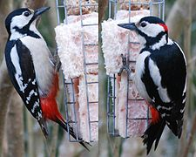
Une femelle à gauche et un mâle à droite

Nom latin
Dendrocopos major
Famille

Picidae

Le reconnaître
- L'adulte a une taille comprise entre 20 et 24 cm, un poids de 70 à 98 g.
- Les parties supérieures (manteau, dos, croupion et sus-caudales) sont noires.
- Les parties inférieures sont blanches, excepté le bas-ventre et les sous-caudales rouge cramoisi.
- Les ailes noires présentent une large tache blanche sur les épaules,
- Le bec, fort et pointu, est noir.
- Les yeux rouge sombre ressortent bien dans la zone blanche.
- Les fortes pattes griffues sont grises.
Dimorphisme
Le dimorphisme sexuel est faible. Le mâle adulte se distingue à sa zone occipitale rouge cramoisi alors qu'elle est noire chez la femelle.
Le jeune pic épeiche a une large calotte rouge bordée de noir et le bas-ventre dans les tons rosés, plus clair que celui de l'adulte.
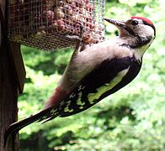
Un juvénile

Son habitat
En futaie de feuillus, on le trouve également dans toutes sortes d'habitats arborés non forestiers tels que les parcs, y compris urbains, les peupleraies, les vieux vergers, les haies arborées, etc.
Son comportement
Le Pic épeiche est un arboricole exclusif. Il a besoin des arbres dans toutes les phases de sa vie. Il y trouve sa nourriture, il y établit son nid.
Oiseau solitaire et assez individualiste la plus grande partie de l'année. Ce n'est que pour la reproduction au printemps qu'il recherche et tolère un partenaire, le temps de mener à bien une nichée unique.
C'est un oiseau qu'on entend plus qu'on ne voit dans son habitat fermé, mais comme il n'est pas avare de ses cris, on peut quand même le repérer assez facilement, bien qu'il soit assez farouche et garde ses distances.
Pour se maintenir à la verticale des branches qu'il parcourt, il utilise comme support des plumes spéciales de sa queue, les rectrices, qui sont rigidifiées.
Son nid
La nidification commence par le creusement dans un tronc ou une branche de la loge destinée à accueillir la ponte. C'est un travail de longue haleine, exécuté essentiellement par le mâle.

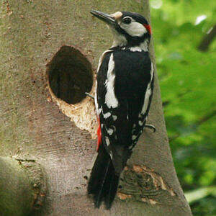
La nidification peut aussi avoir lieu dans d'anciennes cavités, dont il chasse les occupants tels que l'Étourneau sansonnet, d'autres espèces de pics, la Sittelle torchepot ou la Mésange bleue, et qu'il agrandit si nécessaire. La femelle dépose 4 à 7 œufs blancs, entre fin avril et début juin. L'incubation dure environ de 10 à 16 jours, assurée par la femelle dans la journée, et par le mâle la nuit.
Son vol
Le Pic vert alterne des phases de battements rapides et puissants et des phases de repos ailes repliées, ce qui lui procure un vol ondulant, rapide et direct.
Son alimenation
À la belle saison, il recherche activement les larves xylophages d'insectes. Il s'attaque de la même façon aux fourmilières et capture une très grande variété d'insectes et leurs larves, même aériennes comme les chenilles de lépidoptères.
Il est connu pour s'attaquer occasionnellement aux couvées ou aux nichées d'autres espèces cavernicoles comme les mésanges, y compris en agrandissant du bec le trou d'accès, par exemple d'un nichoir.
À la mauvaise saison, tout en restant insectivore par le biais des larves du bois, il devient nettement granivore, recherchant les grosses graines riches en lipides comme les graines de conifères, les faînes, les graines de charme, les noix et les noisettes, et sur les points de nourrissage, les graines de tournesol. Par temps de neige et de gel persistants, il vient se nourrir aux boules de graines et graisse du commerce suspendues hors de l'atteinte des chats, mais aussi à des plaques de graisses que l'on peut fabriquer soi-même.

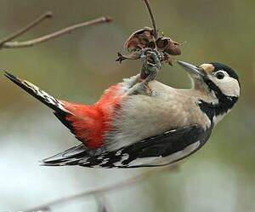
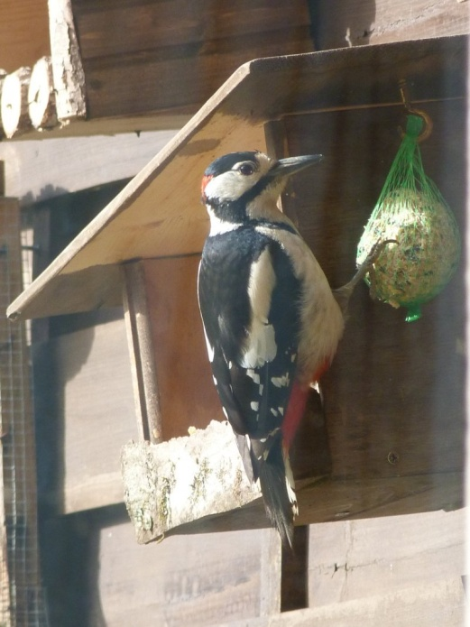
Son chant
Le Pic épeiche a pour cri habituel un "pik" ou "tik" sonore et percutant, pouvant être adouci en "tek". C'est le cri de contact de l'espèce. L'oiseau inquiet émet ce même cri, mais en séries d'autant plus rapides que son inquiétude est grande. Il utilise les tambourinages pendant les parades territoriales.

Le Pic épeiche bénéficie d'une protection totale sur le territoire français depuis l'arrêté ministériel du 17 avril 1981 relatif aux oiseaux protégés sur l'ensemble du territoire

 Bonne observation
Fiche :  2020 JDN jardins du nord
Pour en parler sur le forum : https://www.jardins-du-nord.fr/viewtopic.php?f=95&t=10929
Photos : Oiseaux de France & un ami des oiseaux

